
Instruções
1- Escreva seu nome de forma LEGÍVEL na folha do cartão de respostas.

2- Analise sua resposta. Ela faz sentido? Isso poderá ajudá-lo a encontrar erros.

3- A não ser que seja instruído de forma diferente, assinale apenas uma das alterna- tivas de cada questão.

4- A prova consiste em 15 questões objetivas de múltipla escolha.

5- Marque as respostas das questões no CARTÃO RESPOSTA preenchendo integral- mente o círculo (com caneta) referente a sua resposta.

6- A prova deverá ser feita em até 2 horas, portanto seja objetivo nas suas respostas.

7- É permitido o uso de calculadora científica simples, sem conectividade e sem gráficos.

8- Não é permitido portar celular (mesmo que desligado) durante a prova. O(A) estudante flagrado(a) com o aparelho terá a prova recolhida e ficará com nota zero neste exame.

----------------------------------------------------------------------------------------------------------------------------------------------
Formulário - Física 2
- Constantes: a não ser que seja instruído de forma diferente, use
; ; 
- Fórmulas matemáticas
;
;
Aproxim. binomial : ${(1+x)}^{n}≈1+nx se |x|≪1$

- Fórmulas e leis físicas




$E=\frac{η}{2ϵ_{0}}$

1ª questão - Uma bateria é usada para carregar uma combinação em série de dois capacitores idênticos. Se a diferença de potencial entre os terminais da bateria for V e a carga total Q fluir através da bateria durante o processo de carregamento, então a carga na placa positiva de cada capacitor e a diferença de potencial entre cada capacitor são, respectivamente:
A) Q/2 e V/2
B) Q e V
C) Q/2 e V
D) Q e V/2
E) Q e 2V

2ª questão - A densidade de corrente é a mesma em dois fios. O fio A tem o dobro da densidade numérica de elétrons de condução do fio B. A velocidade de deriva dos elétrons em A é:
A) o dobro da dos elétrons em B
B) quatro vezes a dos elétrons em B
C) metade da dos elétrons em B
D) um quarto da dos elétrons em B
E) a mesma que a dos elétrons em B

3ª questão (Marcos) Uma esfera condutora de raio R=0,2m está carregada com um potencial elétrico de 500V em sua superfície. Sobre o potencial elétrico no interior da esfera, é CORRETO afirmar que:
A) Diminui linearmente do centro até a superfície.
B) É zero em todos os pontos internos.
C) É igual a 500V em todo o interior da esfera.
D) Aumenta quadraticamente em direção ao centro.
E) Depende da distância radial ao centro, seguindo V(r)=kQ​r.
Resposta: C
Solução: Em um condutor em equilíbrio eletrostático: O campo elétrico no interior da esfera é nulo, o que implica que o potencia é constante no seu interior e igual ao potencial da superfície.
4ª questão (Marcos) Em uma região do espaço, o potencial elétrico é dado por V(x)=5x²−10x+2 (em volts). Qual é o campo elétrico E no ponto x=1.0 m?
A) 0 V/m
B) −5.0 V/m
C) 5.0 V/m
D) 10.0 V/m
E) −10.0 V/m
Resposta:
Solução:
O campo elétrico é o negativo do gradiente do potencial:
E=−dV/dx​=−d/dx​(5x²−10x+2)=−(10x−10). No ponto x=1m, E=0.
5ª questão: (Marcos) Um elétron é lançado com velocidade v₀​ no sentido oposto ao de um campo elétrico uniforme E. Sua velocidade dobra após percorrer uma distância d. Qual era a direção inicial de v₀​​ em relação a E?
A) Paralela a E
B) Anti-paralela a E
C) Perpendicular a E
D) Forma 45∘ em relação a direção de E
E) Essa situação é impossível.
Resposta: B
Solução:
O elétron acelera quando se move contra E. Se v dobra de valor, a energia cinética quadruplica (K∝v²). O trabalho do campo é W=eEd, logo:
1/2​m(2v₀​)²=1/2​mv₀²​+eEd⟹eEd=3/2​mv₀²​
Isso só é possível se v₀​ inicialmente tiver uma direção oposta a E.
6ª questão . (Marcos) Três cargas estão fixas nos vértices de um triângulo equilátero de lado L: duas cargas q₁=q₂=q e uma carga q₃=-2q. A resposta correta para a energia potencial elétrica do sistema em função das cargas, da distância entre elas L e da constante eletrotática k é
A) U=0
B) U é negativa e dada por U=−4kq²​/L
C) É positiva e dada por U=2kq²​/L
D) U é negativa e dada por U=−3kq²​/L
E) Depende do valor absoluto de q, mas sempre será U>0.
Resposta: D
Solução:
A energia potencial total é a soma das interações entre os pares de cargas:
U_{total​}=kq²​/L-2kq²​/L-2kq²​/L=−3kq²/L

7ª questão (Marcos) Um capacitor tem um dielétrico, de constante dielétrica k=4.0, ocupando todo o seu espaço interior. O capacitor é carregado com uma fonte de tensão V_{0​} e depois desconectado da fonte, permanecendo isolado. Se o dielétrico for removido rapidamente, o que acontece com:
(I) A carga Q;
(II) A energia U;
(III) A tensão V?
A) Q constante, U quadruplica, V quadruplica.
B) Q reduz à metade, U dobra, V permanece constante.
C) Q permanece constante, U dobra, V dobra.
D) Q aumenta, U diminui, V cai pela metade.
E) Q, U, e V permanecem inalterados.
Resposta: A
Solução:
(I) A carga Q permanece inalterada (capacitor isolado).
(II) A capacitância C cai por um fator de 4 (sem dielétrico), então U=Q^{2​}/2C quadruplica.
(III) A tensão V=Q​/C também quadruplica.

8ª questão (Marcos)
Dois capacitores (C e 2C) podem ser associados para produzir uma capacitância equivalente de:
A) 3C apenas
B) 2C/3 apenas
C) 3C ou 2C/3
D) 3C/2 ou 4C/3
E) 3C ou C
Resposta: C
Solução:
Paralelo: C + 2C = 3C
Série: (C × 2C)/(C + 2C) = 2C/3

9ª questão (Marcos) Um fio de cobre (ρ = 1.7×10⁻⁸ Ω·m) é moldado na forma de um cubo de aresta 1 cm. Se você medir a resistência entre as faces opostas, qual valor encontrará?
A) 1.7×10⁻⁶ Ω
B) 3.4×10⁻⁸ Ω
C) 5.1×10⁻⁸ Ω
D) 1.7×10⁻⁸ Ω
E) 0.34×10⁻⁶ Ω
Resposta: A
Solução:
L = 1 cm = 0.01 m (distância entre faces opostas)
A = (0.01 m)² = 10⁻⁴ m² (área da face)
R = ρL/A = (1.7×10⁻⁸)(0.01)/10⁻⁴ = 1.7×10⁻⁶ Ω
10ª questão (Marcos) Um novo material apresenta curva I×V que segue I = kV². Podemos afirmar que:
A) Obedece à lei de Ohm
B) Sua resistência independe da tensão aplicada
C) Sua condutância é constante
D) Sua resistência diminui com o aumento da corrente
E) Neste caso a resistência não pode ser calculada pela relação R = V/I
Resposta: D
Solução
R = V/I = V/(kV²) = 1/(kV) → diminui com V crescente

11ª questão (Marcos)
Durante o carregamento Num circuito RC, o tempo necessário para o capacitor atingir 50% da carga máxima é (τ é a constante de tempo do circuito):
A) τ
B) τ/2
C) τ ln2
D) 2τ
E) τ/2
Resposta: C
Solução:
q(t) = q_{max}(1 - e^{-t/τ})
Para q(t) = 0,5q_{max} termos
t = -τ ln(0,5) = τ ln2 ≈ 0,693τ
12ª questão - (Marcos) Num dado circuito dois resistores são conectados em série, sendo que um de seus terminais está conectado a uma fonte de FEM e o outro terminal se conecta a dois capacitores em paralelo, que por sua vez se conectam ao outro terminal da fonte. A constante de tempo τ do circuito é:
A) (R1 + R2)/(C1 + C2)
B) (R1 + R2)(C1C2)/(C1 + C2)
C) (R1R2)/(R1 + R2) (C1 + C2)
D) (R1 + R2)C1 se C1 = C2
E) (R1 + R2)(C1 + C2)
Resposta: E
Solução:
Resistência equivalente: R_{eq} = R1 + R2 (série)
Capacitância equivalente: C_{eq} = C1 + C2 (paralelo)
τ = R_{eq}C_{eq} = (R1 + R2)(C1 + C2)

13ª questão -

14ª questão -

15ª questão -

--- Fim da prova ---

1. (Nivaldo) Um bastão isolante com densidade linear de carga λ = 4,00 x 10⁻⁵ C/m e densidade linear de massa μ = 0,100 kg/m é liberado a partir do repouso na posição x = 0 numa região em que o potencial elétrico só depende de x da seguinte forma: V = - 50 x² com x em metros e V em volts. Qual é o módulo da velocidade do bastão quando atinge a posição x = 2,00 m?
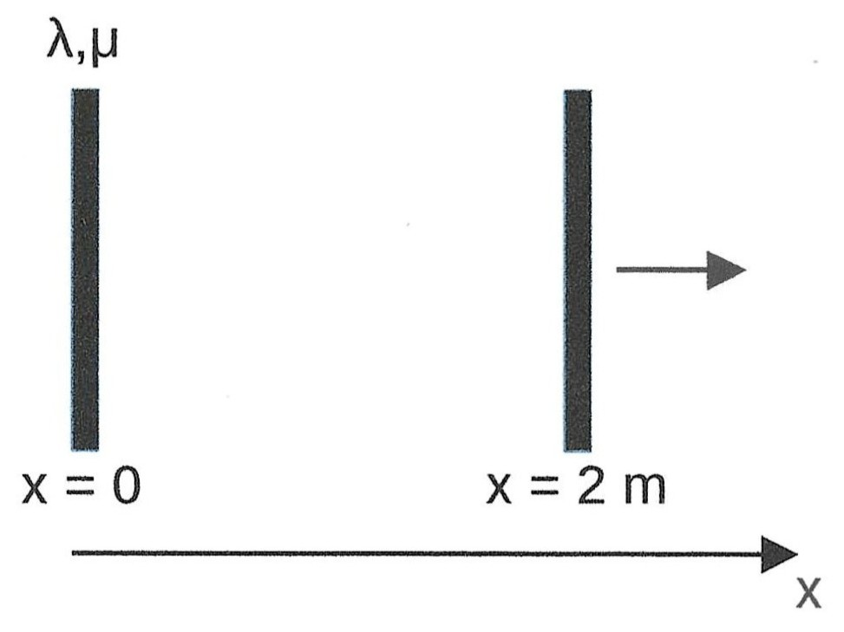
A) 0,400 m/s
B) 4,00 m/s
C) 25,0 m/s
D) 50,0 m/s
E) Não é possível determinar sem saber o comprimento do bastão.
Solução. Seja L o comprimento do bastão, de modo que sua carga é q=λL e sua massa é m=μL. O potencial em x=0 é V₀=0 e em x=2m é V₂=-200V. Seja v a velocidade do bastão quando atinge a posição x=2m. Pela conservação da energia mecânica,
0 + qV₀ = (m/2)v^2 + qV₂ ⇒ v=(-2qV₂/m)^{½}
onde usamos V₀=0. Isto equivale a
v=(-2λV₂/μ)^{½},
cujo valor numérico é
v=(2 x 4,00 x 10⁻⁵ x 200/0,1)^{½}= 0,400 m/s.
Resposta correta: A.

2. (Nivaldo) O potencial elétrico em qualquer ponto do plano xy é
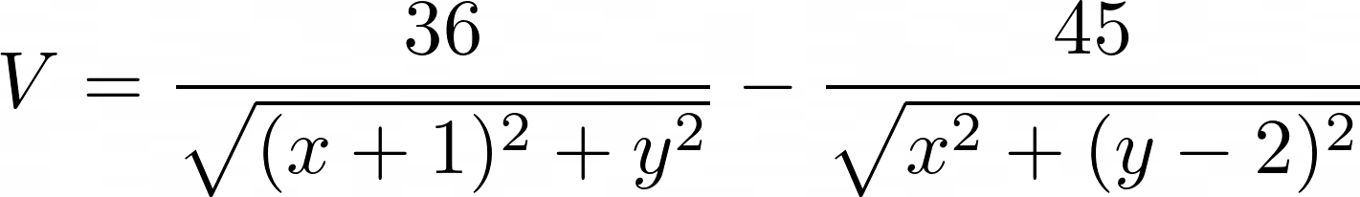
onde V está em volts e x,y estão em metros. Quais são a posição e a carga de cada uma das partículas que criam este potencial?
A) (x=-1m,y=0), 3,24 nC; (x=0,y=-2m), -4,04 nC
B) (x=-1m,y=0), 36 C; (x=0,y=2m), -45 C
C) (x=1m,y=1), 4,00 nC; (x=0,y=-2m), 5,01 nC
D) (x=-1m,y=0), -4,00 nC; (x=0,y=2m), 5,01 nC
E) (x=-1m,y=0), 4,00 nC; (x=0,y=2m), -5,01 nC
Solução. O potencial criado no ponto (x,y) por duas cargas pontuais q₁ e q₂ respectivamente nas posições (x₁,y₁) e (x₂,y₂) é
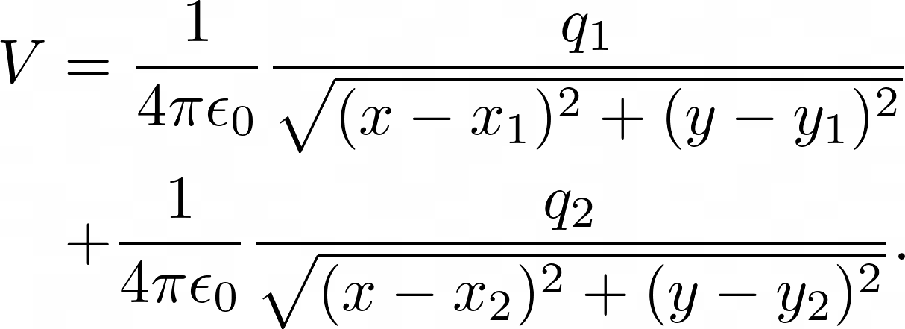
Comparando com o potencial dado no enunciado se conclui que (x₁,y₁)=(-1,0) e
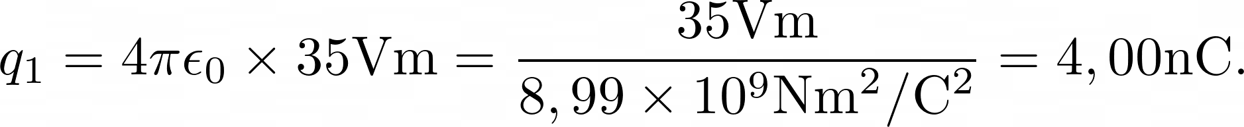
Da mesma forma, (x₂,y₂)=(0,2) e
Resposta correta: E.

3. (Nivaldo) Uma partícula de massa m e carga Q está em equilíbrio instável no centro de uma anel uniformemente carregado de raio R e carga Q. A partícula é ligeiramente deslocada e entra em movimento ao longo do eixo de simetria do anel.
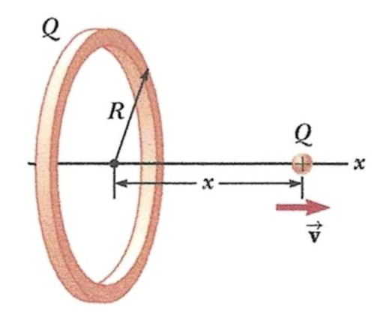
Considerando que a velocidade inicial da partícula é nula, quando ela estiver muito longe do centro do anel (x≫R) qual será o módulo da sua velocidade?
A) Q^{1/2}/(2πε₀mR)^{1/2}
B) Q/(2πε₀mR)^{1/2}
C) Q²/(2πε₀mR)
D) Q/(4πε₀mR)^{1/2}
E) Q/(2πε₀mR²)^{1/2}
Solução. O potencial elétrico num ponto do eixo do anel à distância x do seu centro é
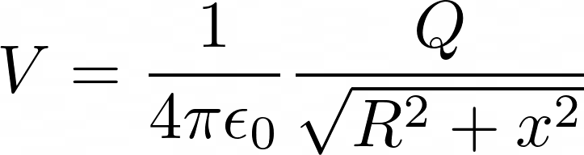
porque todos os pontos do anel estão à mesma distância r = (R²+x²)^{½} do ponto considerado. Pela conservação da energia mecânica,
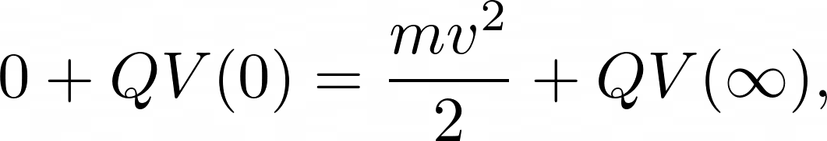
onde v é a velocidade da partícula no limite em que x → ∞. Como
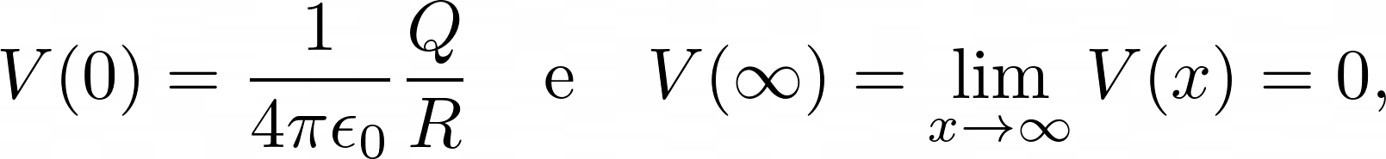
resulta
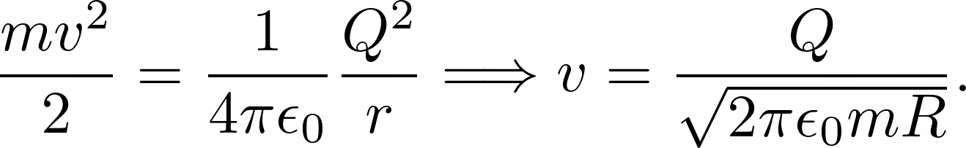
Resposta correta: B.

4. (Nivaldo) Um capacitor de placas paralelas vazio tem carga Q. A bateria é desconectada e o capacitor é preenchido com um material isolante cuja constante dielétrica é κ = 2. Qual das afirmações abaixo é verdadeira?
A) A voltagem através do capacitor cai à metade.
B) A voltagem através do capacitor duplica.
C) A carga do capacitor duplica.
D) A carga do capacitor cai à metade.
(e) A intensidade do campo elétrico dentro do capacitor duplica.
Solução. Quando se introduz o dielétrico a carga do capacitor permanece a mesma porque ele está desconectado da bateria. Por definição de constante dielétrica, o campo elétrico se reduz pelo fator κ, isto é, cai à metade. Como a voltagem no capacitor é dada por V=Ed, onde d é a distância entre as placas, V também cai à metade.
Resposta correta: A.

5. (Nivaldo) Uma bateria de fem દ e resistência interna r é conectada a um resistor de resistência R. Mantendo a bateria fixa e mudando apenas o resistor, para que valor de R a potência dissipada pelo resistor será máxima?
A) R = 0
B) R = 2r
C) R = r .
D) R = r/2 .
(e) Aumentando R, a potência dissipada pelo resistor cresce indefinidamente
Solução. A corrente no circuito é I = દ/(R+r) e a potência dissipada pelo resistor é
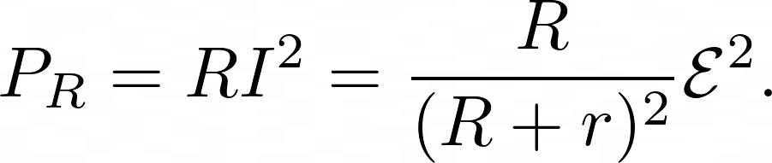
A potência será máxima para R tal que
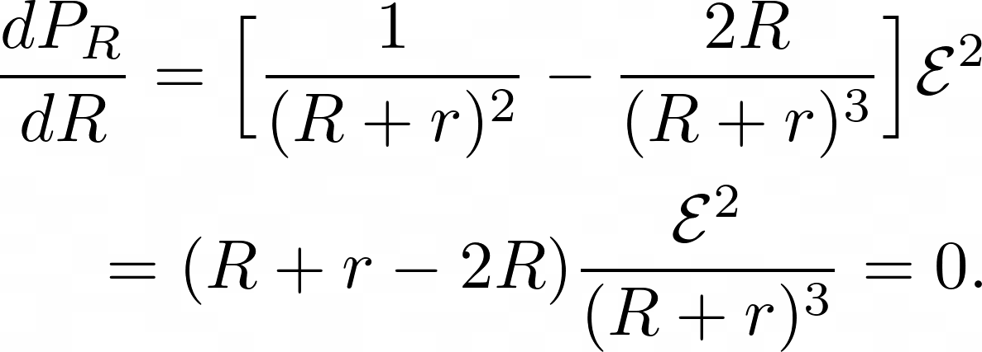
A única solução desta equação é R = r.
Resposta correta: C.

6. (Nivaldo) Uma carga puntiforme de 1,0 μC é movida do ponto A ao ponto B num campo elétrico uniforme de 3 V/m, como mostra a figura. Qual das afirmações abaixo é verdadeira a respeito da variação da energia potencial elétrica da carga?
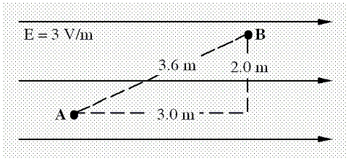

A) Aumenta de 6,0 × 10^{–6} J
B) Diminui de 6,0 × 10^{–6} J
C) Aumenta de 9,0 × 10^{–6} J
D) Diminui de 9,0 × 10^{–6} J
E) Diminui de 10,8 × 10^{–6} J.

Solução. Os pontos sobre a linha vertical tracejada têm o mesmo potencial elétrico porque estão sobre uma superfície perpendicular ao campo elétrico. Logo, a variação do potencial elétrico, em módulo, é igual a Ed onde d é o módulo do deslocamento horizontal, isto é, d=3,0 m. Como o potencial decresce no sentido do campo elétrico, a variação do potencial é negativa:
ΔV = - Ed = - 3 x 3 V = - 9 V.
A variação da energia potencial elétrica é
ΔU = qΔV = 10^{–6} C × (- 9 V) = - 9,0 × 10^{–6} J.
Portanto, a energia potencial elétrica da carga diminui de 9,0 × 10^{–6} J.
Resposta correta: D.

7. (Nivaldo) Quatro carga puntiformes ocupam os vértices de um quadrado. Todas as cargas têm o mesmo valor +Q e o comprimento da diagonal do quadrado é 2a.
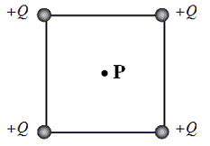
Com k=1/(4πε₀), o potencial elétrico no ponto P (centro do quadrado) é
A) kQ/a
B) 2kQ/a
C) 4kQ/a
D) kQ/4a
E) zero

Solução. O potencial elétrico criado por uma das cargas no ponto P é
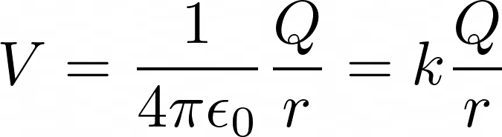
onde r é a distância da carga ao ponto P. Como todas as cargas estão à mesma distância a do ponto P e o potencial é a soma dos potenciais criados por cada carga separadamente,
V = 4kQ/a.

Resposta correta: C.
8. (Nivaldo) Três resistores estão conectados a uma bateria no circuito mostrado. A resistência interna da bateria é desprezível.
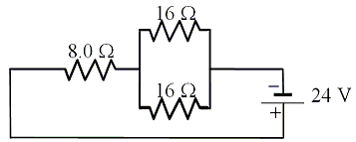
A corrente num dos resistores de 16 Ω é
A) 0,50 A
B) 0,75 A
C) 1,0 A
D) 1,3 A
E) 2,0 A

Solução. A resistência equivalente dos dois resistores de 16 Ω em paralelo é 8 Ω. Esse resistor equivalente está conectado em série a outro resistor de 8 Ω, de modo que a resistência total do circuito é 16 Ω. Portanto, a corrente através da bateria é I = 24 V/16 Ω = 1,5 A. Essa corrente se divide igualmente pelos dois resistores de 16 Ω, de modo que a corrente em cada um deles é 0,75 A.
Resposta correta: B.
9. (Nivaldo) Um circuito RC simples consiste num capacitor de 1,0 μF em série com um resistor de 2800 Ω, uma bateria de 6,0 V e um interruptor aberto. Inicialmente, o capacitor está descarregado. Quanto tempo depois do fechamento do interruptor a voltagem através do capacitor será de 4,1 V?
A) 3,2 × 10^{–4} s
B) 3,0 s
C) 3,0 × 10^{–8} s
D) 3,2 × 10^{–6} s
E) 3,2 × 10^{–3} s
Solução. Depois de transcorrido o tempo t a contar do fechamento do interruptor, a carga do capacitor é
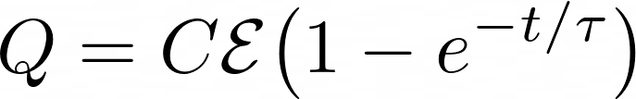
onde a constante de tempo é
τ = RC = (2,8 x 10³ Ω) x (10⁻⁶ F) = 2,8 ms.
A voltagem através do capacitor no instante t é
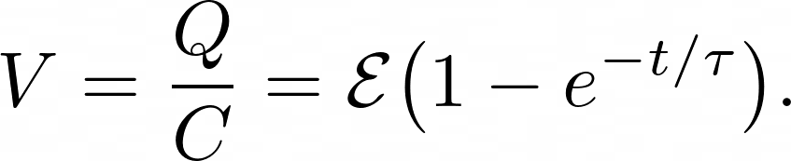
Teremos V = 4,1 V no instante t tal que
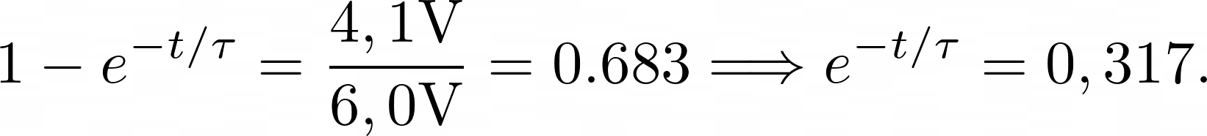
Portanto, ,
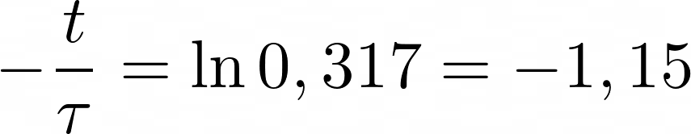
donde, finalmente, t = 1,15 x 2,8 ms = 3,2 ms.
Resposta correta: E.
10. (Nivaldo) Uma carga elétrica negativa tende a se mover
A) de potencial alto para potencial baixo
B) de potencial baixo para potencial alto
C) para o infinito
D) para longe do infinito
E) para onde aponta o campo elétrico

Solução. Uma carga negativa sofre uma força no sentido oposto ao do campo elétrico, portanto tende a se mover no sentido em que o potencial aumenta.
Resposta correta: B.

11. (Nivaldo) A figura mostra três lâmpadas idênticas conectadas a uma bateria de fem constante. O que acontece com o brilho da lâmpada 1 quando o interruptor S é fechado? Dica: o brilho é tanto maior quanto maior a potência dissipada na lâmpada.
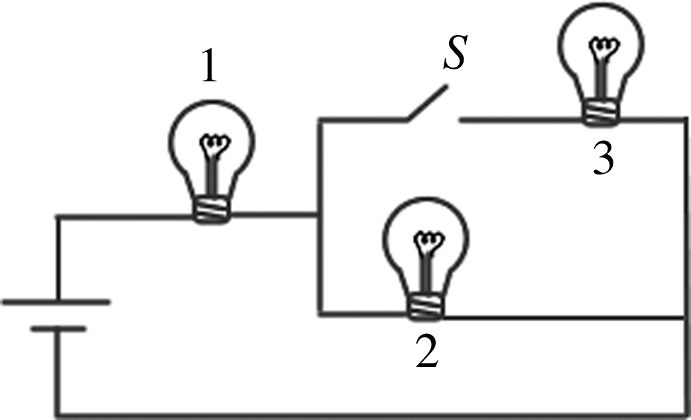
A) O brilho aumentará momentaneamente e depois voltará ao nível original.
B) O brilho diminuirá permanentemente
C) O brilho diminuirá momentaneamente e depois voltará ao nível original.
D) O brilho não mudará
E) O brilho aumentará permanentemente

Solução. Com o interruptor aberto há duas lâmpadas conectadas em série. Logo, a resistência inicial do circuito é R₀ = 2R, onde R é a resistência de cada lâmpada. A corrente inicial na lâmpada 1 é I₀= V/(2R), onde V é a fem da bateria. A potência inicial dissipada na lâmpada é
P₀ = RI₀².
Quando o circuito é fechado, a resistência do circuito diminui:
R_{f} = R + R/2 = 3R/2 < 2R = R₀
porque a resistência equivalente das duas lâmpadas em paralelo é R/2. Segue-se que a corrente I_{f} através da lâmpada 1 com o interruptor fechado é maior do que com o interruptor aberto: I_{f} > I₀. Portanto, a potência dissipada pela lâmpada 1 é maior com o interruptor fechado:
P_{f} = RI_{f}² > RI₀² = P₀ .
O brilho da lâmpada 1 aumenta de modo permanente.
Resposta correta: E.

12. (Nivaldo) Cada uma das seis baterias reais na figura tem fem de 20 V e resistência interna de 4,0 Ω. (i) Qual é a corrente através da resistência externa de valor R = 4,0 Ω? (ii) Qual é a diferença de potencial através de cada bateria?
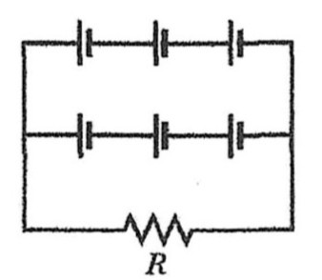

A) (i) 2,0 A (ii) 12 V
B) (i) 3,0 A (ii) 8,0 V
C) (i) 6,0 A (ii) 12 V
D) (i) 6,0 A (ii) 8,0 V
E) (i) 6,0 A (ii) 20 V

Solução. Por simetria (ou pela lei das malhas aplicada à malha contendo apenas as seis baterias), a corrente I através das três baterias superiores é igual à corrente através das três baterias inferiores. Consequentemente, pela conservação da carga elétrica, a corrente através do resistor externo é I_{R} = 2I. A lei das malhas aplicada (no sentido anti-horário) à malha contendo as três baterias superiores e o resistor externo fornece
3x(20 V) - 3x(4 Ω) x I - (4 Ω) x (2I) =0.
Portanto,
20 I = 60 ⇒ I = 3,0 A,
de modo que (i) a corrente no resistor externo é I_{R} = 2I = 6,0 A. (ii) A diferença de potencial entre os terminais de cada bateria é
ΔV = દ - rI = 20 V - (4 Ω) x (3,0 A) = 8,0 V.
Resposta correta: D.

13. (Nivaldo) Elétrons de condução se movem para a direita num fio. Isto indica que
A) a corrente e o campo elétrico apontam para a direita
B) a corrente e o campo elétrico apontam para a esquerda
C) a corrente aponta para a direita e o campo elétrico aponta para a esquerda
D) a corrente aponta para a esquerda e o campo elétrico aponta para a direita
E) a corrente aponta para a esquerda mas o sentido do campo elétrico é desconhecido
Solução. Por definição, a corrente num fio aponta no sentido do movimento das cargas positivas, que corresponde ao sentido oposto ao do movimento das cargas negativas (elétrons). Assim, a corrente aponta para a esquerda. O campo elétrico aponta no sentido oposto ao do movimento das cargas negativas, logo também aponta para a esquerda.

Resposta correta: B.

14. (Nivaldo) A corrente num condutor metálico que não está sujeito a uma diferença de potencial é zero porque
A) os elétrons não estão em movimento
B) os elétrons estão se movendo muito lentamente
C) para cada elétron com uma dada velocidade há outro com velocidade de mesmo módulo e sentido oposto
D) números iguais de elétrons e prótons movem-se conjuntamente
E) o campo elétrico dentro do condutor não é suficientemente intenso
Solução. Os elétrons executam um movimento aleatório de agitação térmica. A velocidade média do elétrons é zero, ou seja, para cada elétron com uma dada velocidade há outro se movendo com velocidade de mesmo módulo e sentido oposto.

Resposta correta: C.

15. (Nivaldo) A afirmação de que "a soma das correntes que entram num nó é igual à soma das correntes que saem do nó" é uma consequência
A) da terceira lei de Newton
B) da lei de Ohm
C) da segunda lei de Newton
D) da lei da conservação da energia
E) da lei da conservação da carga elétrica
Solução. A afirmação significa que, num dado intervalo de tempo, toda a carga elétrica que chega a um ponto tem que ser igual à carga que sai porque carga elétrica não é criada nem destruída. A carga elétrica se conserva.

Resposta correta: E.

16. (Nivaldo) Suponha que a corrente elétrica que carrega um capacitor seja constante. Se o capacitor inicialmente está descarregado, qual dos gráficos representa a voltagem através do capacitor em função do tempo?
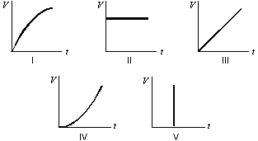
A) I
B) II
C) III
D) IV
E) V
Solução. Como dQ/dt = I, segue-se que a carga do capacitor no instante t é dada por
Q(t) = Q₀ + I t
onde Q₀ é a carga inicial do capacitor. Mas, dado que Q₀ = 0, temos
Q(t) = I t.
Portanto, o gráfico de Q em função do tempo é uma linha reta com declividade positiva passando pela origem.

Resposta correta: C.

